Черепаха и заяц спорили, кто из них быстрей. Назначили они для состязания время и место и разошлись. Но заяц, полагаясь на свою природную резвость, не старался бежать, а улегся возле дороги и заснул. А черепаха понимала, что двигается она медленно, и потому бежала без передышки. Так обогнала она спящего зайца и получила победную награду.
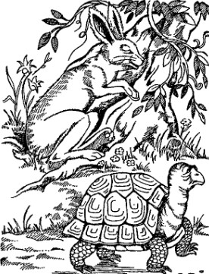
Басня показывает, что нередко труд берет верх над природными способностями, когда ими пренебрегают.

